Resolución del Pleno del Instituto de Transparencia, Acceso a la Información Pública y Protección de Datos Personales del Estado de México y Municipios, con domicilio en Metepec, Estado de México, a **veinticinco de septiembre de dos mil veinticuatro**.

**Visto** el expediente formado con motivo del recurso de revisión **01924/INFOEM/IP/RR/2024**, interpuesto por **XXXXXX XXX XXXXXXXXXX,** en lo sucesivo **la parte** **Recurrente,** en contra de la respuesta a su solicitud por parte del **Ayuntamiento de Atizapán de Zaragoza,** en lo sucesivo el **Sujeto Obligado,** se procede a dictar la presente resolución con base en los siguientes:

**I. A N T E C E D E N T E S**

**1. Solicitud de acceso a la información.** El **cuatro de marzo de** **dos mil veinticuatro,** **la parte** **Recurrente** presentó, a través del Sistema de Acceso a la Información Mexiquense, en lo subsecuente el **SAIMEX,** ante el **Sujeto Obligado**, la solicitud de acceso a la información pública, a la que se le asignó el número **00088/ATIZARA/IP/2024,** mediante la cual requirió la información siguiente:

*“solicito evidencia documental de las amortizaciones realizadas en la cuenta 6000 “Inversión Pública del ejercicio 2022, por concepto del pago de anticipos de 18 obras públicas” (Sic)*

**Modalidad de Entrega:** a través **de SAIMEX**

1. **Prórroga.** El **veintidós de marzo de dos mil veinticuatro,** el **Sujeto Obligado** informó que el plazo de quince días hábiles para atender la solicitud de mérito fue prorrogado por siete días más en virtud de las siguientes razones:

*“Con fundamento en el artículo 163 de la Ley de Transparencia y Acceso a la Información Pública del Estado de México y Municipios, se le hace de su conocimiento que el plazo de 15 días hábiles para atender su solicitud de información ha sido prorrogado por 7 días en virtud de las siguientes razones:*

*Con fundamento en el artículo 163 de la Ley de Transparencia y Acceso a la Información Pública del Estado de México y Municipios, se solicita la prórroga para la entrega de la información, de la solicitud con número de folio 00088/ATIZARA/IP/2024, ingresada a través del Sistema de Acceso a la Información Mexiquense SAIMEX, por lo que resulta necesaria la ampliación de plazo legal para la correcta atención de dicha solicitud. Sin otro particular por el momento, le reitero mi consideración. ATENTAMENTE ING. ARQ. EDGAR DAVID VÁZQUEZ MOLINA DIRECTOR GENERAL DE OBRAS PÚBLICAS.” (Sic)*

De esta manera, como refiere el **Sujeto Obligado** la Ley de Transparencia y Acceso a la Información Pública del Estado de México y Municipios, contempla la potestad de ampliar el plazo hasta por siete días, en términos del párrafo segundo del artículo 163 de la Ley de Transparencia y Acceso a la Información Pública del Estado de México y Municipios, siempre y cuando existan razones fundadas y motivadas para hacerlo, y que estas sean aprobadas por el Comité de Transparencia, mediante la emisión de una resolución; en el caso particular que nos ocupa y derivado de las constancias que obran en el expediente, se advierte que **NO se observaron las formalidades que establece la Ley de la materia**, pues no se anexó el Acuerdo del Comité de Transparencia de dicho ente público, mediante el cual se aprobara la ampliación del plazo para dar atención a la solicitud de información.

**3. Respuesta.** El **once de abril de dos mil veinticuatro**, el **Sujeto Obligado** envió su respuesta a la solicitud de acceso a la información a través de SAIMEX, sustancialmente en los términos siguientes:

*“En atención a la solicitud de información que nos ocupa, se informa lo siguiente: (se anexa respuesta), así como el Acuerdo-15 CT/IV-E/08-04-24. SIN MÁS POR EL MOMENTO NOS LA UNIDA DE TRANSPARENCIA SE PONE A SUS ORDENES PARA CUALQUIER DUDA O ACLARACIÓN AL 55-3622-2740.” (Sic)*

**Archivos adjuntos:**

* ***Solic. 88.pdf***: Oficio del nueve de abril de dos mil veinticuatro, a través del cual el Director General de Obras Públicas indicó que la información requerida no se podía proporcionar, en virtud de que la misma se encontraba clasificada como reservada, ya que los expedientes únicos de obra pública del ejercicio fiscal 2022 se encuentran sujetos a Auditoría por el Órgano Fiscalizador del OSFEM; y, que ello se sustenta en el punto 18 del orden del día, en el acuerdo 15 CT/VI-E/08-04-2024, emitido en la Cuarta Sesión Ordinaria celebrada el 08 de abril de 2024 en apego al principio de legalidad y bajo la aplicación de prueba de daño.
* ***Acuerdo Solic. 88.pdf***: Acuerdo-15 CT/VI-E/08-04-2024, referido al punto 18 del orden del día, de la Cuarta Sesión Ordinaria celebrada el 08 de abril de 2024, donde se confirma el acuerdo de clasificación de información en su modalidad de reservada por un periodo de dos años, o hasta que concluya y se resuelva sobre las actividades de auditoría que instrumenta el OSFEM de las documentales contenidas en los expedientes de las obras públicas del ejercicio fiscal 2022, correspondientes a los recursos autorizados en el programa anual de obra pública, por actualizarse el supuesto previsto en el artículo 140, fracción V, apartado 1 de la Ley de Transparencia Local.

**4. Interposición del recurso de revisión.** Inconforme con los términos de la respuesta emitida por parte del **Sujeto Obligado**, el **quince de abril de dos mil veinticuatro,** **la parte** **Recurrente** interpuso el recurso de revisión a través de **SAIMEX,** en donde se manifestó de la siguiente manera:

1. **Acto impugnado:** *“Respuesta” (Sic)*

**b) Razones o motivos de inconformidad**: *“No remiten lo solicitado, violan el derecho constitucional nuevamente, característica de la Administración de su presidente Pedro” (Sic)*

**5. Turno.** De conformidad con el artículo 185 fracción I de la Ley de Transparencia y Acceso a la Información Pública del Estado de México y Municipios vigente, el presente recurso de revisión se turnó por el sistema electrónico del Instituto de Transparencia, Acceso a la Información Pública y Protección de Datos Personales del Estado de México y Municipios, a la Comisionada **Guadalupe Ramírez Peña,** a efecto de que analizara sobre su admisión o su desechamiento.

**6. Admisión del Recurso de revisión.** El **dieciocho de abril de dos mil veinticuatro,** este Instituto de Transparencia, Acceso a la Información Pública y Protección de Datos Personales del Estado de México y Municipios, admitió a trámite el recurso de revisión que ahora se resuelve, dando un plazo máximo de siete días hábiles para que las partes manifestaran lo que a su derecho resultara conveniente, ofrecieran pruebas, formularan alegatos y el **Sujeto Obligado** presentara su informe justificado.

**7. Manifestaciones e Informe Justificado**. De las constancias que integran el expediente en que se actúa se advierte que durante el periodo de manifestaciones, el **Sujeto Obligado** rindió su informe justificado en fecha **veintinueve de abril de dos mil veinticuatro,** a través de los archivos electrónicos que contienen la información siguiente:

* ***20240429160817145. pdf***: Oficio del veintitrés de abril de dos mil veinticuatro, a través del cual el Director General de Obras Públicas ratifica la respuesta inicial.
* ***20240429160804345.pdf***: Oficio del dieciséis de abril de dos mil veinticuatro, a través del cual el Titular de la Unidad de Transparencia requiere al Director General de Obras Públicas para que, en atención al recurso de revisión que nos ocupa, remitiera oficio con el fundamento y motivos por los que considera que fue atendida la solicitud de información.
* ***20240429160757101.pdf***: Oficio del dieciséis de abril de dos mil veinticuatro, a través del cual el Titular de la Unidad de Transparencia requiere a la Tesorería Municipal, para que, en atención al recurso de revisión que nos ocupa, remitiera oficio con el fundamento y motivos por los que considera que fue atendida la solicitud de información.
* ***20240429160827575.pdf***: Oficio del veintidós de abril de dos mil veinticuatro, a través del cual el Tesorero Municipal informa al Titular de la Unidad de Transparencia que la información requerida se encuentra publicada en el siguiente enlace que fue entregado en formato cerrado:



Asimismo, se adjuntó capturas de pantalla con los pasos y links para ingresar al Estado Comparativo Presupuestal de Egresos del 2023:

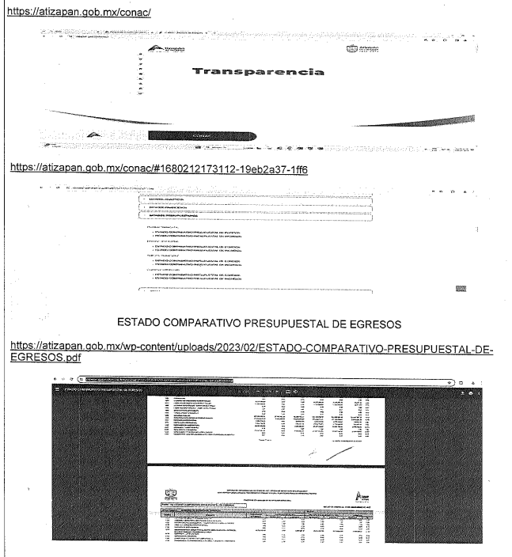



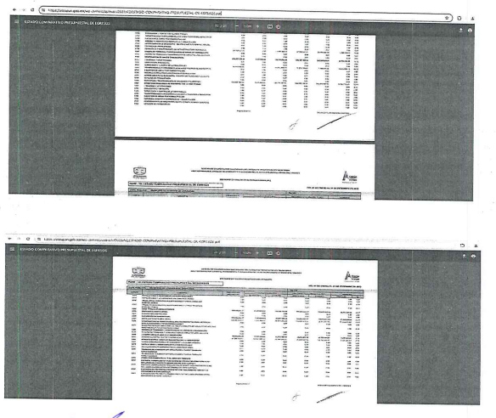



Documentos los anteriores, que se pusieron a la vista de la parte **Recurrente** a fin de que hiciera valer manifestaciones, o bien, rindiera alegatos que conforme a derecho resultaran procedentes; no obstante, fue omisa en ejercer dicha prerrogativa.

**8. Ampliación del término para resolver**. El **trece de septiembre de dos mil veinticuatro**, se amplió el término para resolver el recurso de revisión en términos del artículo 181 párrafo tercero de la Ley de Transparencia y Acceso a la Información Pública del Estado de México y Municipios.

Este organismo garante no pasa por alto justificar, que el plazo para emitir la resolución en el presente asunto encuentra justificación en el alto número de recursos de revisión recibidos, circunstancia atípica que ha rebasado las capacidades técnicas y humanas del personal encargado de la proyección de las resoluciones a dichos medios de impugnación.

Por ello, es menester precisar que si bien se ha excedido el plazo para resolver el presente medio de impugnación, de conformidad con la ley de la materia, el plazo para emitir la resolución se encuentra ju en los elementos para medir la razonabilidad de asuntos conforme a los parámetros establecidos por diversos órganos jurisdiccionales federales, aplicables también en procedimientos análogos, como el que nos ocupa.

Así, en términos de lo que establecen los artículos 8.1 y 25 de la Convención Americana sobre Derechos Humanos, los recursos deben ser sencillos y resolverse en el menor tiempo posible, tomando en consideración la dilación total del procedimiento; esto es, en un plazo razonable.

En ese sentido, el legislador fijó los términos procesales en las leyes, de manera general, sin que pudiera prever la variada gama de casos que son resueltos por los órganos jurisdiccionales o cuasi jurisdiccionales, tanto por la complejidad de los hechos, como por el número de casos que conocen.

Por ello, excepcionalmente, si un asunto es resuelto con posterioridad a los plazos señalados por la norma debe analizarse la razonabilidad del tiempo necesario para su resolución atentos a los siguientes criterios:

1. **Complejidad del Asunto:** La complejidad de la prueba, la pluralidad de sujetos procesales, el tiempo transcurrido, las características y contexto del recurso.
2. **Actividad Procesal del interesado**. Acciones u omisiones del interesado.
3. **Conducta de la Autoridad:** Las Acciones u omisiones realizadas en el procedimiento. Así como si la autoridad actuó con la debida diligencia.
4. **La afectación generada en la situación jurídica de la persona involucrada en el proceso:** Violación a sus derechos humanos.

De modo que, cuando se trate de un asunto excepcional, por alguna o todas las características mencionadas; o bien, cuando el ingreso de asuntos al órgano jurisdiccional o cuasi jurisdiccional respectivo supere notoriamente al que podría considerarse normal, debe concluirse que es una excluyente de responsabilidad en relación con la actuación del funcionario, como ha acontecido en el caso que nos ocupa.

Argumento que encuentra sustento en la jurisprudencia P./J. 32/92 emitida por el Pleno de la Suprema Corte de Justicia de la Nación de rubro *“TÉRMINOS PROCESALES. PARA DETERMINAR SI UN FUNCIONARIO JUDICIAL ACTUÓ INDEBIDAMENTE POR NO RESPETARLOS SE DEBE ATENDER AL PRESUPUESTO QUE CONSIDERÓ EL LEGISLADOR AL FIJARLOS Y LAS CARACTERÍSTICAS DEL CASO.”*, visible en la Gaceta del Seminario Judicial de la Federación con el registro digital 205635.

Razones por las cuales cabe concluir que, la resolución al recurso de revisión se solventa hasta esta fecha, debido a que existe una excesiva carga de trabajo en desproporción a la capacidad de los recursos materiales y humanos con que cuenta este Instituto para atender la enorme demanda de usuarios que acuden para que se les garantice su Derecho de acceso a la información Pública y Protección de Datos Personales, aunado a la complejidad de los hechos a los que se refieren, así como al volumen del expediente, la extensión de los escritos y pruebas aportadas y desahogadas por las partes; lo que impide la tramitación de los recursos dentro de los términos legales previamente establecidos por la Ley, por tratarse de causas de fuerza mayor.

Al respecto, también son de considerar los criterios sostenidos por el Cuarto Tribunal Colegiado en Materia Administrativa del Primer Circuito, cuyos rubros y datos de identificación son los siguientes:

***“PLAZO RAZONABLE PARA RESOLVER. DIMENSIÓN Y EFECTOS DE ESTE CONCEPTO CUANDO SE ADUCE EXCESIVA CARGA DE TRABAJO****.”* consultable en el Seminario Judicial de la Federación y su gaceta, con el registro digital 2002351.

***“PLAZO RAZONABLE PARA RESOLVER. CONCEPTO Y ELEMENTOS QUE LO INTEGRAN A LA LUZ DEL DERECHO INTERNACIONAL DE LOS DERECHOS HUMANOS.”***, visible en el Seminario Judicial de la Federación y su gaceta, con el registro digital 2002350.

Por ello, este organismo garante comprometido con la tutela de los derechos humanos confiados, señala que este exceso del plazo legal para resolver el presente asunto, resulta de carácter excepcional.

**9. Cierre de instrucción.** Una vez transcurrido el periodo otorgado a las partes para realizar sus manifestaciones y no habiendo documentos que integrar al expediente, el **trece de septiembre de dos mil veinticuatro,** la Comisionada Ponente determinó el cierre de instrucción en términos de la fracción VI del artículo 185 de la Ley de Transparencia y Acceso a la Información Pública del Estado de México y Municipios.

En razón de que fue debidamente sustanciado el expediente electrónico y no existe diligencia pendiente de desahogo, se emite la Resolución que conforme a Derecho proceda, de acuerdo con los siguientes:

**II. C O N S I D E R A N D O S**

**Primero. Competencia.** El Instituto de Transparencia, Acceso a la Información Pública y Protección de Datos Personales del Estado de México y Municipios, es competente para conocer y resolver el presente recurso de revisión interpuesto por la parte recurrente, conforme a lo dispuesto en los artículos 6, apartado A de la Constitución Política de los Estados Unidos Mexicanos; 5 párrafos trigésimo tercero, trigésimo cuarto y trigésimo quinto fracciones IV y V de la Constitución Política del Estado Libre y Soberano de México; 2, fracción II; 29, 36 fracciones I y II; 176, 178, 181, 185, fracción I, 186 y 188 de la Ley Transparencia y Acceso a la Información Pública del Estado de México y Municipios; 9, fracciones I y XXIII y 11 del Reglamento Interior del Instituto de Transparencia, Acceso a la Información Pública y Protección de Datos Personales del Estado de México y Municipios.

**Segundo. Oportunidad y Procedibilidad del Recurso de Revisión**. Previo al estudio del fondo del asunto, se procede a analizar los requisitos de oportunidad y procedibilidad que debe reunir el recurso de revisión interpuesto, previstos en los artículos 178 y 180 de la Ley de Transparencia y Acceso a la Información Pública del Estado de México y Municipios.

El recurso de revisión fue interpuesto dentro del plazo de quince días hábiles, previsto en el artículo 178 de la Ley de Transparencia y Acceso a la Información Pública del Estado de México y Municipios, toda vez que el **Sujeto Obligado** remitió la respuesta a la solicitud de información el **once de abril de dos mil veinticuatro,** mientras que el recurso de revisión interpuesto por **la parte** **Recurrente**, se tuvo por presentado el día **quince de abril de dos mil veinticuatro,** esto es, **al segundo día hábil siguiente a aquel en que se tuvo conocimiento de la respuesta impugnada.**

En este sentido, se concluye que el presente recurso de revisión se encuentra dentro de los márgenes temporales previstos en las disposiciones legales referidas.

Al mismo tiempo, por cuanto hace a la procedibilidad del recurso de revisión, una vez realizado el análisis del formato de interposición del recurso, se concluye la acreditación plena de los elementos formales precisados por el artículo 180 de la Ley de Transparencia y Acceso a la Información Pública del Estado de México y Municipios, en atención a que fue presentado mediante el formato visible en el SAIMEX.

Por otro lado, es de suma importancia mencionar que, si bien la parte **Recurrente** **proporcionó un seudónimo** como se advierte en el detalle de seguimiento del SAIMEX; sin embargo, el no proporcionar un nombre no es motivo para archivar la solicitud de acceso a la información pública como concluida, conforme a lo previsto en el artículo 155, penúltimo párrafo de la Ley de Transparencia y Acceso a la Información Pública del Estado de México y Municipios que establece lo siguiente:

*"****Las solicitudes*** *anónimas, con nombre incompleto o* ***seudónimo******serán procedentes para su trámite por parte del sujeto obligado ante quien se presente****. No podrá requerirse información adicional con motivo del nombre proporcionado por el solicitante."*

Finalmente, se advierte que resulta procedente la interposición del recurso, según lo manifestado por la parte **Recurrente** en sus motivos de inconformidad, de acuerdo al artículo 179, fracción I del ordenamiento legal citado, que a la letra dice:

*“****Artículo 179.*** *El recurso de revisión es un medio de protección que la Ley otorga a los particulares, para hacer valer su derecho de acceso a la información pública, y procederá en contra de las siguientes causas:*

***I. La negativa a la información solicitada;***

***[…]”***

*(Énfasis añadido)*

**Tercero. Materia de la revisión.** De la revisión a las constancias y documentos que obran en el expediente electrónico se advierte, que el tema sobre el que este Organismo Garante de Transparencia y Acceso a la Información se pronunciará será: **verificar si la respuesta e informe justificado otorgados por el Sujeto Obligado son adecuados y suficientes para satisfacer el derecho de acceso a la información pública** de **la parte** **Recurrente**, o en su defecto, en caso de ser procedente, ordenar la entrega de información.

**Cuarto. Estudio del asunto** Antes de entrar al análisis de los pronunciamientos del **Sujeto Obligado** en la respuesta proporcionada, es necesario mencionar que el derecho de acceso a la información está consagrado en instrumentos internacionales de los cuales el Estado Mexicano se ha adherido, sin oponer reserva alguna sobre lo que nos interesa, adoptando dichas disposiciones al Derecho Interno, específicamente a nivel Constitucional, tal y como lo prevén los arábigos 1 párrafos primero, segundo y tercero y 6 apartado A fracciones I, II, III, IV, V, VI y VII que a la letra señalan:

***Artículo 1o. En los Estados Unidos Mexicanos todas las personas gozarán de los derechos humanos reconocidos en esta Constitución y en los tratados internacionales de los que el Estado Mexicano sea parte****, así como de las garantías para su protección, cuyo ejercicio no podrá restringirse ni suspenderse, salvo en los casos y bajo las condiciones que esta Constitución establece.*

***Las normas relativas a los derechos humanos se interpretarán de conformidad con esta Constitución y con los tratados internacionales de la materia favoreciendo en todo tiempo a las personas la protección más amplia.***

***Todas las autoridades, en el ámbito de sus competencias, tienen la obligación de promover, respetar, proteger y garantizar los derechos humanos de conformidad con los principios de universalidad, interdependencia, indivisibilidad y progresividad.*** *En consecuencia, el Estado deberá prevenir, investigar, sancionar y reparar las violaciones a los derechos humanos, en los términos que establezca la ley*

*[…]*

***“Artículo 6o.***

*[...]*

***A. Para el ejercicio del derecho de acceso a la información, la Federación y las entidades federativas,*** *en el ámbito de sus respectivas competencias, se regirán por los siguientes principios y bases:*

***I. Toda la información en posesión de cualquier autoridad, entidad, órgano y organismo de los Poderes*** *Ejecutivo, Legislativo* ***y Judicial****, órganos autónomos, partidos políticos, fideicomisos y fondos públicos, así como de cualquier persona física, moral o sindicato que reciba y ejerza recursos públicos o realice actos de autoridad en el ámbito federal, estatal y municipal,* ***es pública y sólo podrá ser reservada temporalmente por razones de interés público y seguridad nacional,*** *en los términos que fijen las leyes. En la interpretación de este derecho deberá prevalecer el principio de máxima publicidad. Los sujetos obligados deberán documentar todo acto que derive del ejercicio de sus facultades, competencias o funciones, la ley determinará los supuestos específicos bajo los cuales procederá la declaración de inexistencia de la información.*

***II. La información que se refiere a la vida privada y los datos personales será protegida en los términos y con las excepciones que fijen las leyes.***

***III. Toda persona, sin necesidad de acreditar interés alguno o justificar su utilización, tendrá acceso gratuito a la información pública,*** *a sus datos personales o a la rectificación de éstos.*

***IV.*** *Se establecerán mecanismos de acceso a la información y procedimientos de revisión expeditos que se sustanciarán ante los organismos autónomos especializados e imparciales que establece esta Constitución.*

***V.*** *Los sujetos obligados deberán preservar sus documentos en archivos administrativos actualizados y publicarán, a través de los medios electrónicos disponibles, la información completa y actualizada sobre el ejercicio de los recursos públicos y los indicadores que permitan rendir cuenta del cumplimiento de sus objetivos y de los resultados obtenidos.*

***VI.*** *Las leyes determinarán la manera en que los sujetos obligados deberán hacer pública la información relativa a los recursos públicos que entreguen a personas físicas o morales.*

***VII.*** *La inobservancia a las disposiciones en materia de acceso a la información pública será sancionada en los términos que dispongan las leyes. [...]*

Esto es, que cualquier persona tiene el derecho al acceso de la información pública, información que consiste en aquella que sea generada, obtenida, adquirida, transformada, administrada o en posesión de los Sujetos Obligados, como así también lo señala la Ley de Transparencia y Acceso a la Información Pública del Estado de México y Municipios en su artículo 4, que toda la información generada, obtenida, adquirida, transformada, administrada o en posesión de los sujetos obligados, es pública y accesible, de manera permanente a cualquier persona, privilegiando el principio de máxima publicidad, como así lo establece dicha determinación, que a continuación se transcribe para un mejor entendimiento:

*“****Artículo 4****. El derecho humano de acceso a la información pública es la prerrogativa de las personas para buscar, difundir, investigar, recabar, recibir y solicitar información pública, sin necesidad de acreditar personalidad ni interés jurídico.*

***Toda la información generada, obtenida, adquirida, transformada, administrada o en posesión de los sujetos obligados es pública y accesible de manera permanente a cualquier persona, en los términos y condiciones que se establezcan en los tratados internacionales de los que el Estado mexicano sea parte, en la Ley General, la presente Ley y demás disposiciones de la materia, privilegiando el principio de máxima publicidad de la información. Solo podrá ser clasificada excepcionalmente Ley de Transparencia y Acceso a la Información Pública del Estado de México y Municipios 29 como reservada temporalmente por razones de interés público, en los términos de las causas legítimas y estrictamente necesarias previstas por esta Ley.***

*Los sujetos obligados deben poner en práctica, políticas y programas de acceso a la información que se apeguen a criterios de publicidad, veracidad, oportunidad, precisión y suficiencia en beneficio de los solicitantes.”*

De lo precedente, se desprende que los Sujetos Obligados tiene la obligación o deber de atender las solicitudes de acceso a la información pública que se les hagan de su conocimiento y proporcionar la información pública que obren en su poder como así lo establece el artículo 12 de la Ley de Transparencia y Acceso a la Información Pública del Estado de México y Municipios, el cual a la letra dice:

*“****Artículo 12****. Quienes generen, recopilen, administren, manejen, procesen, archiven o conserven información pública serán responsables de la misma en los términos de las disposiciones jurídicas aplicables.*

*Los sujetos obligados sólo proporcionarán la información pública que se les requiera y que obre en sus archivos y en el estado en que ésta se encuentre. La obligación de proporcionar información no comprende el procesamiento de la misma, ni el presentarla conforme al interés del solicitante; no estarán obligados a generarla, resumirla, efectuar cálculos o practicar investigaciones.”*

Es decir, que el derecho de acceso a la información pública se satisface en aquellos casos en que se entregue documento en que conste la información requerida, toda vez que, los Sujetos Obligadosno tienen el deber de generar, poseer o administrar la información pública con el grado de detalle solicitado; esto es, que no tienen el deber de generar un documento *ad hoc*, para satisfacer el derecho de acceso a la información pública, como así lo establece el criterio 03/17 emitido por el Instituto Nacional de Transparencia, Acceso a la Información Pública y Protección de Datos Personales, el cual señala lo siguiente:

***03/17***

***“NO EXISTE OBLIGACIÓN DE ELABORAR DOCUMENTOS AD HOC PARA ATENDER LAS SOLICITUDES DE ACCESO A LA INFORMACIÓN.***

*Los artículos 129 de la Ley General de Transparencia y Acceso a la Información Pública y 130, párrafo cuarto, de la Ley Federal de Transparencia y Acceso a la Información Pública, señalan que los sujetos obligados deberán otorgar acceso a los documentos que se encuentren en sus archivos o que estén obligados a documentar, de acuerdo con sus facultades, competencias o funciones, conforme a Las características físicas de la información o del lugar donde se encuentre. Por lo anterior, los sujetos obligados deben garantizar el derecho de acceso a la información del particular, proporcionando la información con la que cuentan en el formato en que la misma obre en sus archivos; sin necesidad de elaborar documentos ad hoc para atender las solicitudes de información.”*

Por otra parte, y aunado a lo antepuesto, el último párrafo del artículo 24 de la Ley de la materia, dispone que los Sujetos Obligados sólo proporcionarán la información pública que generen, administren o posean en el ejercicio de sus atribuciones; por consiguiente, la información pública se encuentra a disposición de cualquier persona, lo que implica que es deber de los Sujetos Obligados, garantizar el Derecho de Acceso a la Información Pública.

Siempre y cuando no se trate de información reservada o clasificada, que difundirla pondría en riesgo la seguridad jurídica y física del titular de la información, debiendo tener audacia los Sujetos Obligados para cuidar esta información a través del acuerdo clasificatorio del comité de transparencia y la versión pública que emita el servidor público habilitado de cada Sujeto Obligado; como así se establece en la Ley de Transparencia y Acceso a la Información Pública del Estado de México y Municipios.

En conclusión, el derecho de acceso a la información pública, consiste en que la información solicitada conste en un documento en cualquiera de sus formas, a saber: expedientes, reportes, estudios, actas, resoluciones, oficios, correspondencia, acuerdos, directivas, directrices, circulares, contratos, convenios, instructivos, notas, memorandos, estadísticas o bien, cualquier otro registro que documente el ejercicio de las facultades, funciones y competencias de los Sujetos Obligados; los que, podrán estar en cualquier medio, sea escrito, impreso, sonoro, visual, electrónico, informático u holográfico de conformidad con el artículo 3, fracción XI de la Ley de la materia, el cual señala lo siguiente:

*“****Artículo 3.*** *Para los efectos de la presente Ley se entenderá por:*

*…*

***XI. Documento:*** *Los expedientes, reportes, estudios, actas, resoluciones, oficios, correspondencia, acuerdos, directivas, directrices, circulares, contratos, convenios, instructivos, notas, memorandos, estadísticas o bien, cualquier otro registro que documente el ejercicio de las facultades, funciones y competencias de los sujetos obligados, sus servidores públicos e integrantes, sin importar su fuente o fecha de elaboración. Los documentos podrán estar en cualquier medio, sea escrito, impreso, sonoro, visual, electrónico, informático u holográfico****…****”*

Siendo aplicable, el Criterio de interpretación en el orden administrativo número 0002-11, emitido por Acuerdo del Pleno del Instituto de Transparencia y Acceso a la Información Pública del Estado de México y Municipios; publicado en el Periódico Oficial del Gobierno del Estado Libre y Soberano de México “Gaceta del Gobierno”, el diecinueve de octubre de dos mil once, cuyo rubro y texto refieren lo siguiente:

**“*CRITERIO 0002-11***

***INFORMACIÓN PÚBLICA, CONCEPTO DE, EN MATERIA DE TRANSPARENCIA. INTERPRETACIÓN SISTEMÁTICA DE LOS ARTÍCULOS 2°, FRACCIÓN V, XV, Y XVI, 3°, 4°, 11 Y 41.*** *De conformidad con los artículos antes referidos, el derecho de acceso a la información pública, se define en cuanto a su alcance y resultado material, el acceso a los archivos, registros y documentos públicos, administrados, generados o en posesión de los órganos u organismos públicos, en virtud del ejercicio de sus funciones de derecho público, sin importar su fuente, soporte o fecha de elaboración.*

*En consecuencia el acceso a la información se refiere a que se cumplan cualquiera de los siguientes tres supuestos:*

1. *Que se trate de información registrada en cualquier soporte documental, que en ejercicio de las atribuciones conferidas, sea generada por los Sujetos Obligados;*
2. *Que se trate de información registrada en cualquier soporte documental, que en ejercicio de las atribuciones conferidas, sea administrada por los Sujetos Obligados, y*

*3.* ***Que se trate de información registrada en cualquier soporte documental, que en ejercicio de las atribuciones conferidas, se encuentre en posesión de los Sujetos Obligados.”*** *(Énfasis añadido)*

De ahí que el **Sujeto Obligado** cuenta con el deber de satisfacer las solicitudes de acceso a la información que le sean formuladas y entregar la información pública que obre en sus archivos; más aún si la misma se trata de información pública de oficio la cual se relaciona con aquella que se genere de acuerdo con sus facultades, atribuciones señaladas por la Ley en la materia, así como de interés público, es decir, aquella que resulta relevante o beneficiosa para la sociedad y no simplemente de interés individual, y cuya divulgación resulta útil para que el público comprenda las actividades que llevan a cabo los Sujetos Obligados.

Ahora bien, para profundizar en el estudio del presente asunto, es conveniente recordar que de un análisis a la solicitud de información, se advierte que la parte solicitante requirió al **Sujeto Obligado**, le proporcionara lo siguiente:

* Evidencia documental de las amortizaciones realizadas en la cuenta 6000 “Inversión Pública del ejercicio 2022, por concepto del pago de anticipos de 18 obras públicas.

En respuesta, el **Sujeto Obligado** se pronunció por conducto **del Director General de Obras Públicas,** quien, indicó que la información requerida no se podía proporcionar, en virtud de que la misma se encontraba clasificada como reservada, ya que los expedientes únicos de obra pública del ejercicio fiscal 2022 se encuentran sujetos a una Auditoría por el Órgano Fiscalizador del OSFEM; y, que ello se sustenta en el punto 18 del orden del día, en el acuerdo 15 CT/VI-E/08-04-2024, emitido en la Cuarta Sesión Ordinaria celebrada el 08 de abril de 2024 en apego al principio de legalidad y bajo la aplicación de prueba de daño.

A lo anterior, es de precisar que en este mismo acto, el Director General de Obras Públicas adjuntó el Acuerdo-15 CT/VI-E/08-04-2024, referido al punto 18 del orden del día, de la Cuarta Sesión Ordinaria celebrada el 08 de abril de 2024, donde se confirma el acuerdo de clasificación de información en su modalidad de reservada por un periodo de dos años, o hasta que concluya y se resuelva sobre las actividades de auditoría que instrumenta el OSFEM de las documentales contenidas en los expedientes de las obras públicas del ejercicio fiscal 2022, correspondientes a los recursos autorizados en el programa anual de obra pública, por actualizarse el supuesto previsto en el artículo 140, fracción V, apartado 1 de la Ley de Transparencia Local.

En esta tesitura, una vez conocida la respuesta emitida por el **Sujeto Obligado**, **la parte Recurrente**, al no estar conforme con los términos de la misma, interpuso el recurso de revisión que nos ocupa, inconformándose medularmente respecto de la negativa a entregar la información solicitada.

Así las cosas, durante la etapa de manifestaciones el **Sujeto Obligado** rindió su informe justificado en el que, el Director General de Obras Públicas ratificó la reserva de la información requerida; y, la Tesorería Municipal indicó que la información requerida se encontraba disponible en el enlace que a continuación se indica que fue entregado en formato cerrado, y se adjuntaron capturas de pantalla con los pasos y links para ingresar al Estado Comparativo Presupuestal de Egresos del 2023:



Por su lado, la parte **Recurrente** fue omisa en hacer valer manifestaciones o rendir alegatos que conforme a derecho resultaran procedentes.

Una vez expuestas las posturas de las partes, resulta necesario iniciar el presente análisis, señalando que las razones o motivos de inconformidad de **la parte Recurrente** devienen **fundados** por las consideraciones que se expondrán a continuación mediante los dos subapartados siguientes:

1. **De la improcedencia de la reserva de la información.**
2. **De la naturaleza de la información.**

**a) De la improcedencia de la reserva de la información.**

En lo tocante a este apartado, resulta oportuno referir que por regla general, toda la información que generen, administren y/o posean los Sujetos Obligados, es considerada información pública, pues al ser entes que ejercen recursos públicos tienen la obligación de rendir cuentas y asumir responsabilidades ante los ciudadanos derivado del ejercicio de sus atribuciones, garantizando así el Derecho humano de acceso a la información pública, sin embargo, dicho derecho puede ser restringido de manera excepcional por razones de interés público, en los términos de las causas legítimas y estrictamente necesarias previstas por la Ley, como se desprende del artículo 91 de la Ley de la Materia que es del tenor literal siguiente:

***“Artículo 91.*** *El acceso a la información pública será restringido excepcionalmente, cuando ésta sea clasificada como reservada o confidencial.”*

La restricción al derecho de acceso a la información implica necesariamente una clasificación la cual debe entenderse como el proceso mediante el cual el Sujeto Obligado determina que la información en su poder, actualiza alguno de los supuestos de reserva o confidencialidad, de conformidad con las normas aplicables.

Debe decirse que la Ley de Transparencia y Acceso a la Información Pública del Estado de México y Municipios, define como **información reservada** a la información pública clasificada con este carácter de manera temporal por las disposiciones de la Ley de la Materia, cuya divulgación puede causar daños a la seguridad pública, la que pueda menoscabar la conducción de las negociaciones y relaciones internacionales; ponga en riesgo la vida, la seguridad o la salud de una persona física; aquella cuya divulgación obstruya o pueda causar un serio perjuicio a las actividades de fiscalización, verificación, inspección, comprobación y auditoría sobre el cumplimiento de las Leyes; la recaudación de las contribuciones, aquella que pueda causar daño u obstruya la prevención o persecución de los delitos, altere el proceso de investigación de las carpetas de investigación, afecte o vulnere la conducción o los derechos del debido proceso en los procedimientos judiciales o administrativos, incluidos los de quejas, denuncias, inconformidades, responsabilidades administrativas y resarcitorias en tanto no hayan quedado firmes o afecte la administración de justicia o la seguridad de un denunciante, querellante o testigo, así como sus familias, en los términos de las disposiciones jurídicas aplicables; la que contengan las opiniones, recomendaciones o puntos de vista que formen parte del proceso deliberativo de los servidores públicos, hasta en tanto sea adoptada la decisión definitiva, la cual deberá estar documentada; vulnere la conducción de los expedientes judiciales o de los procedimientos administrativos seguidos en forma de juicio, en tanto no hayan quedado firmes, aquella que se encuentre contenida dentro de las investigaciones de hechos que la Ley señale como delitos y se tramiten ante el Ministerio Público; aquella cuyo daño que pueda producirse con la publicación de la información sea mayor que el interés público de conocer la información de referencia, siempre que esté directamente relacionado con procesos o procedimientos administrativos o judiciales que no hayan quedado firmes y las que por disposición expresa de una ley tengan tal carácter, siempre que sean acordes con las bases, principios y disposiciones establecidos en esta Ley y no la contravengan; así como las previstas en tratados internacionales, y como **información confidencial**, la relacionada con los secretos bancario, fiduciario, industrial, comercial, fiscal, bursátil y postal, cuya titularidad corresponda a particulares, sujetos de derecho internacional o sujetos obligados cuando no involucren el ejercicio de recursos públicos, así como la información privada contenida en documentos públicos o privados que refiera a la vida privada y/o los datos personales, que no son de acceso público.

En relación con las implicaciones anteriores, cabe considerar que los titulares de las áreas son los responsables de clasificar la información mediante el Comité de Transparencia por ser la autoridad máxima al interior de los Sujetos Obligados, al ser este un Cuerpo Colegiado que se integra para resolver sobre la información que debe clasificarse, así como para atender y resolver los requerimientos de las Unidades de Transparencia y del Instituto.

En lo que concierne a la información clasificada como reservada, para que el acceso a la información pública pueda ser restringido, se deben actualizar los supuestos establecidos en el artículo 113 de la y Ley General de Transparencia Acceso a la Información Pública y el artículo 140 de la Ley de Transparencia y Acceso a la Información Pública del Estado de México y Municipios, que a la letra señalan lo siguiente:

***“Artículo 113.*** *Como información reservada podrá clasificarse aquella cuya publicación:*

***I.*** *Comprometa la seguridad nacional, la seguridad pública o la defensa nacional y cuente con un propósito genuino y un efecto demostrable;*

***II.*** *Pueda menoscabar la conducción de las negociaciones y relaciones internacionales;****III.*** *Se entregue al Estado mexicano expresamente con ese carácter o el de confidencial por otro u otros sujetos de derecho internacional, excepto cuando se trate de violaciones graves de derechos humanos o delitos de lesa humanidad de conformidad con el derecho internacional;*

***IV.*** *Pueda afectar la efectividad de las medidas adoptadas en relación con las políticas en materia monetaria, cambiaria o del sistema financiero del país; pueda poner en riesgo la estabilidad de las instituciones financieras susceptibles de ser consideradas de riesgo sistémico o del sistema financiero del país, pueda comprometer la seguridad en la provisión de moneda nacional al país, o pueda incrementar el costo de operaciones financieras que realicen los sujetos obligados del sector público federal;*

***V.*** *Pueda poner en riesgo la vida, seguridad o salud de una persona física;*

***VI****. Obstruya las actividades de verificación, inspección y auditoría relativas al cumplimiento de las leyes o afecte la recaudación de contribuciones;*

***VII.*** *Obstruya la prevención o persecución de los delitos;*

***VIII.*** *La que contenga las opiniones, recomendaciones o puntos de vista que formen parte del proceso deliberativo de los servidores públicos, hasta en tanto no sea adoptada la decisión definitiva, la cual deberá estar documentada;*

***IX.*** *Obstruya los procedimientos para fincar responsabilidad a los Servidores Públicos, en tanto no se haya dictado la resolución administrativa;*

***X.*** *Afecte los derechos del debido proceso;*

***XI.*** *Vulnere la conducción de los Expedientes judiciales o de los procedimientos administrativos seguidos en forma de juicio, en tanto no hayan causado estado;*

***Artículo 140****. El acceso a la información pública será restringido excepcionalmente, cuando por razones de interés público, ésta sea clasificada como reservada, conforme a los criterios siguientes:*

***I****. Comprometa la seguridad pública y cuente con un propósito genuino y un efecto demostrable;*

***II.*** *Pueda menoscabar la conducción de las negociaciones y relaciones internacionales;*

***III.*** *Se entregue a la Entidad expresamente con ese carácter o el de confidencialidad por otro u otros sujetos de derecho internacional, excepto cuando se trate de violaciones graves de derechos humanos o delitos de lesa humanidad de conformidad con el derecho internacional;*

***IV.*** *Ponga en riesgo la vida, la seguridad o la salud de una persona física;*

***V****. Aquella cuya divulgación obstruya o pueda causar un serio perjuicio a:*

*1. Las actividades de fiscalización, verificación, inspección, comprobación y auditoría sobre el cumplimiento de las Leyes; o*

*2. La recaudación de las contribuciones.*

***VI****. Pueda causar daño u obstruya la prevención o persecución de los delitos, altere el proceso de investigación de las carpetas de investigación, afecte o vulnere la conducción o los derechos del debido proceso en los procedimientos judiciales o administrativos, incluidos los de quejas, denuncias, inconformidades, responsabilidades administrativas y resarcitorias en tanto no hayan quedado firmes o afecte la administración de justicia o la seguridad de un denunciante, querellante o testigo, así como sus familias, en los términos de las disposiciones jurídicas aplicables;*

***VII.*** *La que contengan las opiniones, recomendaciones o puntos de vista que formen parte del proceso deliberativo de los servidores públicos, hasta en tanto sea adoptada la decisión definitiva, la cual deberá estar documentada;*

***VIII.*** *Vulnere la conducción de los expedientes judiciales o de los procedimientos administrativos seguidos en forma de juicio, en tanto no hayan quedado firmes;*

***IX****. Se encuentre contenida dentro de las investigaciones de hechos que la Ley señale como delitos y se tramiten ante el Ministerio Público;*

***X.*** *El daño que pueda producirse con la publicación de la información sea mayor que el interés público de conocer la información de referencia, siempre que esté directamente relacionado con procesos o procedimientos administrativos o judiciales que no hayan quedado firmes;*

*Cuando se trate de información sobre estudios y proyectos cuya divulgación pueda causar daños al interés del Estado o suponga un riesgo para su realización, siempre que esté directamente relacionado con procesos o procedimientos administrativos o judiciales que no hayan quedado firmes; y*

***XI.*** *Las que por disposición expresa de una ley tengan tal carácter, siempre que sean acordes con las bases, principios y disposiciones establecidos en esta Ley y no la contravengan; así como las previstas en tratados internacionales.”*

Es así que, si bien es cierto el derecho de acceso a la información pública se satisface en aquellos casos en que se entregue el soporte documental en que conste la información requerida, también lo es que el derecho de acceso a la información pública puede ser restringido cuando se trate de información clasificada como **Reservada**, delimitando una serie de hipótesis de hecho en las cuales descansa la posibilidad de reserva de información, por lo que, dentro la información que generen, posean o administren los Sujetos Obligados, se considerará reservada cuando su divulgación pueda causar un daño en términos de lo establecido en la Ley, de manera enunciativa más no limitativa, cuando comprometa la seguridad pública; ponga en riesgo la vida, la seguridad o la salud de una persona física; aquella que obstruya o pueda causar un serio perjuicio a las actividades de fiscalización, verificación, inspección, comprobación y auditoría sobre el cumplimiento de las Leyes; vulnere la conducción de los expedientes judiciales; que el daño que pueda producirse con la publicación de la información sea mayor que el interés público de conocer la información de referencia, siempre que esté directamente relacionado con procesos o procedimientos administrativos o judiciales que no hayan quedado firmes; o que por disposición expresa de una ley tengan tal carácter.

No obstante, en términos generales, las Leyes de la materia disponen que, **para proceder a realizar la reserva de la información, no basta que se refiera a alguno de los supuestos que enmarque, en este caso, el artículo 140 de la Ley de Transparencia y Acceso a la Información Pública del Estado de México y Municipios, sino que, es necesario que la autoridad demuestre que la divulgación de la información, puede causar un daño al interés público protegido.**

Dicha valoración, debe realizarse caso por caso, a través de lo que se conoce como la llamada *“prueba de daño”*, que consiste en exponer los argumentos y razones, basados en elementos objetivos o verificables, a partir de los cuales se derive que la divulgación de información, en particular, puede afectar, poner en riesgo o dañar el interés protegido, ello conforme a los artículos 129 y 134, último párrafo de la Ley de Transparencia y Acceso a la Información Pública del Estado de México y Municipios, en relación con los diversos 104 y 108, último párrafo, de la Ley General de Transparencia y Acceso a la Información Pública; asimismo, esta no debe basarse en meras especulaciones o suposiciones, sino en elementos objetivos que deban evaluar que existe un riego actual e inminente.

Es importante referir, lo que al respecto establece el Lineamiento Segundo, fracción XIII, de los Lineamientos Generales en Materia de Clasificación y Desclasificación de la Información, así como para la elaboración de Versiones Públicas, que a la letra dice:

***“Segundo.*** *Para efectos de los presentes Lineamientos Generales, se entenderá por:*

***...***

***XIII. Prueba de daño****: La argumentación fundada y motivada que deben realizar los sujetos obligados tendiente a acreditar que la divulgación de información lesiona el interés jurídicamente protegido por la normativa aplicable y que el daño que puede producirse con la publicidad de la información es mayor que el interés de conocerla;****”***

En tal virtud, conforme al artículo 49, fracción VIII, de la Ley de Transparencia y Acceso a la Información Pública del Estado de México y Municipios, los Comités de Transparencia, tienen la atribución de aprobar, modificar o revocar la clasificación de la información, mientras que el artículo 128 de la misma Ley, indica que en los casos en que se niegue el acceso a la información, por actualizarse alguno de los supuestos de clasificación, el Comité de Transparencia, deberá confirmar, modificar o revocar la decisión y que para motivar la clasificación de la información y la ampliación del plazo de reserva, se deberán de señalar las razones, motivos o circunstancias especiales que llevaron al Sujeto Obligado a concluir que el caso particular se ajusta al supuesto previsto por la norma legal invocada como fundamento; siendo que, además, el Sujeto Obligado debe, en todo momento, aplicar una prueba de daño.

De este modo, conforme al artículo 132 de la Ley de Transparencia y Acceso a la Información Pública del Estado de México y Municipios, para clasificar la información se debe de atender a lo dispuesto por la normativa y aplicar, de manera estricta, las excepciones del derecho de acceso a la información y sólo podrán invocarlas cuando acrediten su procedencia, debiendo clasificar la información en el momento en que:

1. Se reciba una solicitud de acceso a la información.
2. Se determine mediante resolución de autoridad competente.
3. Se generen versiones públicas para dar cumplimiento a las obligaciones de transparencia previstas en la Ley.

Situación que se robustece con el artículo 141 de la misma Ley, que señala que las causales de reserva previstas, se deberán fundar y motivar, a través de la aplicación de la prueba de daño.

Igualmente, la clasificación de la información debe estar sustentada en el Acuerdo de Clasificación correspondiente, en el que, de manera fundada y motivada, se establezcan las hipótesis normativas aplicables al caso concreto y se analice la prueba de daño que prevé el artículo 129 de la Ley de Transparencia de mérito, a saber:

***“Artículo 129****. En la aplicación de la prueba de daño, el sujeto obligado deberá precisar las razones objetivas por las que la apertura de la información generaría una afectación, justificando que:*

***I****. La divulgación de la información representa un riesgo real, demostrable e identificable del perjuicio significativo al interés público o a la seguridad pública;*

***II.*** *El riesgo de perjuicio que supondría la divulgación supera el interés público general de que se difunda; y*

***III.*** *La limitación se adecua al principio de proporcionalidad y representa el medio menos restrictivo disponible representa el medio menos restrictivo disponible para evitar el perjuicio.”*

Al respecto, debe entenderse que la primera fracción consiste en verificar que existe un riesgo de publicar determinada información para el interés público o la seguridad pública, no implica, por el contrario, argumentar individualmente un riesgo real, demostrable e identificable, pues se entraría en una dinámica usar argumentos repetitivos en categorías de definición vaga. Por lo que el segundo paso de la prueba de daño es que, una vez que se acreditó el riesgo de hacer pública la información, es necesario ponderarlo con el interés público general de que se difunda esa información, demostrando que el primero -el riesgo al divulgarse- supera al segundo -el interés de que se conozca-. Mientras que la tercera fracción es una guía de cómo realizar dicha ponderación a través del principio de proporcionalidad. Es decir, se debe determinar, en resumen, la idoneidad, necesidad y proporcionalidad de la reserva de la información frente al interés público de divulgarla. Además, se deben explorar las alternativas a través de las cuales se puede conseguir un menor daño a los intereses en pugna, o verificar que el medio que se eligió para reservar la información es el más benigno.

En el mismo tenor el Lineamiento Trigésimo Tercero, de los Lineamientos Generales en Materia de Clasificación y Desclasificación de la Información, dispone lo siguiente:

*“****Trigésimo tercero****. Para la aplicación de la prueba de daño a la que hace referencia el artículo 104 de la Ley General, los sujetos obligados atenderán lo siguiente:*

***I.*** *Se deberá fundar la clasificación, al citar la fracción y la hipótesis de la causal aplicable del artículo 113 de la Ley General, vinculándola con el Lineamiento específico del presente ordenamiento y cuando corresponda, el supuesto normativo que expresamente le otorga el carácter de información reservada;*

***II****. Se deberá motivar la clasificación, señalando las circunstancias de modo, tiempo y lugar que acrediten el vínculo entre la difusión de la información y la afectación al interés público o a la seguridad nacional;*

***III.*** *Se deberán precisar las razones objetivas por las que la apertura de la información generaría un riesgo de perjuicio real, demostrable e identificable al interés jurídico tutelado de que se trate;*

***IV.*** *Mediante una ponderación entre la medida restrictiva y el derecho de acceso a la información, deberán justificar y probar objetivamente mediante los elementos señalados en la fracción anterior, que la publicidad de la información solicitada generaría un riesgo de perjuicio que supera al interés público de que la información se difunda;*

***V****. Deberán elegir y justificar la opción de excepción al derecho de acceso a la información que menos lo restrinja y que sea adecuada y proporcional para evitar el perjuicio al interés público, evitando siempre que sea posible la reserva absoluta de documentos o expedientes; y*

***VI****. En los casos en que se determine la clasificación total de la información, se deberán especificar en la prueba de daño, con la mayor claridad y precisión posible, los aspectos relevantes de la información clasificada que ayuden a cumplir con el objetivo de brindar certeza al solicitante.”*

De tal manera, las limitaciones al acceso a la información deben sustentarse en una adecuada clasificación que debe distinguir y tomar en cuenta qué información puede generar un daño desproporcionado o innecesario a valores jurídicamente protegidos.

Lo anterior, encuentra sustento en la Tesis de la Décima Época, publicada en la Gaceta del Semanario Judicial de la Federación, sección Tribunales Colegiados de Circuito, Libro 5, de fecha abril de 2014, pág. 1523, Registro, 2, 006,299. I.1o.A.E.3 K (10a.), que literalmente señala:

*“****INFORMACIÓN RESERVADA. APLICACIÓN DE LA "PRUEBA DE DAÑO E INTERÉS PÚBLICO" PARA DETERMINAR LO ADECUADO DE LA APORTADA CON ESA CLASIFICACIÓN EN EL JUICIO DE AMPARO POR LA AUTORIDAD RESPONSABLE, A EFECTO DE HACER VIABLE LA DEFENSA EFECTIVA DEL QUEJOSO.*** *Una adecuada clasificación de la información pública debe tomar en cuenta y distinguir, en el contexto general de un documento, cuál es la específica y precisa, cuya divulgación puede generar un daño desproporcionado o innecesario a valores jurídicamente protegidos, lo cual debe evitarse, en la medida de lo posible, frente a aquella que debe ser accesible al quejoso en el amparo para hacer viable su defensa efectiva y cuestionar violaciones a derechos fundamentales, lo que implica un interés público en abrir o desclasificar la información necesaria para ese efecto, cuando la autoridad responsable que la aporta al juicio la clasifica como reservada. Por tanto, es necesario distinguir esas diferencias y formular una idónea y adecuada clasificación de la información, generando así una regla individualizada y pertinente para el caso, a través de aplicar la "prueba de daño e interés público" ex officio, con el propósito de obtener una versión que sea pública para la parte interesada.”*

Prueba de daño, que cobra relevancia puesto que sí esta no arroja resultados contundentes sobre un posible peligro, deberá de publicarse o difundirse la información.

Asimismo, de conformidad con los artículos 108 de la Ley General de Transparencia y Acceso a la Información Pública y 134 de la Ley de Transparencia y Acceso a la Información Pública del Estado de México y Municipios, los Sujetos Obligados no pueden emitir acuerdos de carácter general ni particular que clasifiquen documentos o información como reservada, ya que dicha clasificación ya sea parcial o total, debe estar acorde con la actualización de los supuestos definidos; resaltándose además que, la clasificación de la información se debe realizar conforme a un análisis caso por caso, mediante la aplicación de la enunciada prueba de daño.

De este modo, es necesario que el **Sujeto Obligado**, al aplicar la prueba de daño, distinga entre los supuestos por los cuales puede invocar la reserva de la información y cuáles de manera clara y específica son los que le atañen a la información que se solicite; situación que le hará permisible distinguir diferencias y formular una idónea y adecuada clasificación de la información, generando así, una regla individualizada y pertinente para el caso, a través de la aplicación de dicha prueba, con el propósito de obtener, una versión pública o acuerdo conforme a lo solicitado.

Aunado a lo anterior, se tiene que conforme al Lineamiento Octavo, de los Lineamientos Generales en materia de Clasificación y Desclasificación de la Información, para fundar la clasificación de la información se debe señalar el artículo, fracción, inciso, párrafo o numeral de la Ley o tratado internacional suscrito por el Estado Mexicano que expresamente le otorgue el carácter de reservada, mientras que para motivar la clasificación se deben señalar las razones o circunstancias especiales que lo llevaron a concluir que el caso particular se ajusta al supuesto previsto por la norma legal invocada como fundamento, reiterando que en el caso específico de la reserva, la motivación de la clasificación deberá comprender el análisis de la prueba de daño a que hace referencia el artículo 104 de la Ley General, en relación con el artículo Trigésimo Tercero de los Lineamientos, así como las circunstancias que justifican el establecimiento de determinado plazo de reserva, en otras palabras, para clasificar la información como reservada, el acuerdo respectivo debe estar debidamente fundado y motivado.

Sirve de sustento a lo anterior, la Tesis jurisprudencial número I.4º.A. J/43, publicada en el Semanario Judicial de la Federación y su Gaceta, bajo el número de registro 175,082; que a la letra dice:

*“****FUNDAMENTACIÓN Y MOTIVACIÓN. EL ASPECTO FORMAL DE LA GARANTÍA Y SU FINALIDAD SE TRADUCEN EN EXPLICAR, JUSTIFICAR, POSIBILITAR LA DEFENSA Y COMUNICAR LA DECISIÓN.****El contenido formal de la garantía de legalidad prevista en el artículo 16 constitucional relativa a la fundamentación y motivación tiene como propósito primordial y ratio que el justiciable****conozca el "para qué" de la conducta de la autoridad, lo que se traduce en darle a conocer en detalle y de manera completa la esencia de todas las circunstancias y condiciones que determinaron el acto de voluntad, de manera que sea evidente y muy claro para el afectado poder cuestionar y controvertir el mérito de la decisión, permitiéndole una real y auténtica defensa****. Por tanto, no basta que el acto de autoridad apenas observe una motivación pro forma pero de una manera incongruente, insuficiente o imprecisa, que impida la finalidad del conocimiento, comprobación y defensa pertinente, ni es válido exigirle una amplitud o abundancia superflua, pues****es suficiente la expresión de lo estrictamente necesario para explicar, justificar y posibilitar la defensa, así como para comunicar la decisión a efecto de que se considere debidamente fundado y motivado, exponiendo los hechos relevantes para decidir, citando la norma habilitante y un argumento mínimo pero suficiente para acreditar el razonamiento****del que se deduzca la relación de pertenencia lógica de los hechos al derecho invocado, que es la subsunción.”*

En el caso particular, **el Comité de Transparencia aprobó en la Cuarta Sesión Extraordinaria, del ocho de abril de dos mil veinticuatro, la reserva de información requerida en la presente solicitud de información.**

Dicho acuerdo fue analizado por este Organismo Garante a la luz de las consideraciones expuestas a lo largo del presente estudio, así como del Lineamiento Quincuagésimo primero de los Lineamientos Generales en Materia de Clasificación y Desclasificación de la Información, que es del tenor literal siguiente:

*“****Quincuagésimo primero.*** *Toda acta del Comité de Transparencia deberá contener:*

***I.*** *El número de sesión y fecha;*

***II.*** *El nombre del área que solicitó la clasificación de información;*

***III.*** *La fundamentación legal y motivación correspondiente;*

***IV****. La resolución o resoluciones aprobadas; y*

***V.*** *La rúbrica o firma digital de cada integrante del Comité de Transparencia.*

*Las resoluciones del Comité en las que se haya determinado confirmar o modificar la clasificación de información pública como reservada, deberán incluir, cuando menos:*

***I.*** *Los motivos y razonamientos que sustenten la confirmación o modificación de la prueba de daño;*

***II****. Descripción de las partes o secciones reservadas, en caso de clasificación parcial;*

***III****. El periodo por el que mantendrá su clasificación y fecha de expiración; y*

***IV****. El nombre del titular y área encargada de realizar la versión pública del documento, en su caso.*

*En los casos en que se clasifique la información como reservada siempre se entregará o anexará la prueba de daño con la respuesta al solicitante.*

*En los casos de resoluciones del Comité de Transparencia en las que se confirme la clasificación de información confidencial solo se deberán de identificar los tipos de datos protegidos, de conformidad con el lineamiento trigésimo octavo.”*

Y, derivado de dicho análisis se concluyó que, si bien dentro del acuerdo se visualiza la solicitud de información que dio origen al medio de impugnación de nuestra atención, la número **00088/ATIZARA/IP/2024**, el mismo no cumple con las formalidades y elementos que la normativa establece, tal y como se expone a continuación:

En primera instancia, se advierte que el **Sujeto Obligado** invoca el artículo 140, fracción V, numeral I, la cual establece que la información se reservará en el siguiente caso:

**-Pueda obstruir o causar un serio perjuicio a las actividades de fiscalización, verificación, inspección, comprobación y auditoría sobre el cumplimiento de las Leyes.**

De acuerdo con el Sistema de Información Legislativa, **la fiscalización** se conceptualiza como el proceso de revisar, auditar y vigilar a detalle la congruencia entre los objetivos planteados y las metas alcanzadas en materia de contabilidad, finanzas, presupuesto, avances y beneficios económicos, adecuación programática y endeudamiento en cada uno de los entes de la administración pública y los Poderes de la Unión, en cada ejercicio fiscal. Implica controlar las actividades del Estado para confirmar que se ajusten a los principios de legalidad, definitividad, imparcialidad y confiabilidad.

**La verificación** tiene como objetivo el de revisar los resultados reportados por los municipios que participan en el programa, con el fin de determinar la situación de la gestión y el desempeño de la administración pública municipal.

La **inspección** es una actividad de la Administración que examina la conducta de los sujetos privados o, en su caso, de sus propios servicios o los de otras administraciones, para comprobar el cumplimiento de la normativa a la que están sometidos y, en su caso, preparar la reacción administrativa a las transgresiones que se detecten, que puede consistir en la apertura de un procedimiento sancionador.

La **comprobación** implica facultades que tienen las autoridades fiscales para comprobar que los contribuyentes cumplen con las leyes fiscales.

De acuerdo con la Secretaría de la Función Pública, **la auditoría** consiste en examinar y analizar los registros contables, transacciones y operaciones para asegurar que se cumplan las leyes, normas y principios contables aplicables.

Bajo estos conceptos y una vez analizado el contexto de la información solicitada, se advierte que no recae en ninguno de los supuestos establecidos.

Es de precisar que respecto a la motivación del acuerdo, se advierte que esta es insuficiente para acreditar la reserva de la información, en razón de que no aporta elementos ni el supuesto en concreto para restringir el acceso a la información.

Por otro lado, del análisis a la prueba de daño n**o** se advierten las circunstancias de modo, tiempo y lugar, ni el riesgo real, demostrable e identificable mediante las cuales se acredite que la divulgación de la información que específicamente se solicita puede representar un riesgo.

Por otra parte, debemos recordar que el **Sujeto Obligado** señaló quela reserva de la información actualizaba lo dispuesto por la fracción V, numeral 1, del artículo 140 de la Ley de Transparencia y Acceso a la Información Pública del Estado de México y Municipios, (homólogo del artículo 113, fracción VI, de la Ley General de Transparencia y Acceso a la Información Pública), prevé lo siguiente:

*“****Artículo 140.*** *El acceso a la información pública será restringido excepcionalmente, cuando por razones de interés público, ésta sea clasificada como reservada, conforme a los criterios siguientes:*

*…*

*V. Aquella cuya divulgación obstruya o pueda causar un serio perjuicio a:*

*1. Las actividades de fiscalización, verificación, inspección, comprobación y auditoría sobre el cumplimiento de las Leyes; o*

*…”*

De dicho precepto normativo se desprende que podrá clasificarse como información reservada aquella cuya publicación obstruya o cause perjuicio en las actividades de fiscalización, verificación, inspección, comprobación y auditoría sobre el cumplimiento de leyes.

Por su parte, los Lineamientos Generales en Materia de Clasificación y desclasificación de la información, así como para la elaboración de versiones públicas -en adelante Lineamientos Generales- disponen:

***“Vigésimo cuarto.****De conformidad con el artículo 113, fracción VI de la Ley General, podrá considerarse como* ***reservada, aquella información que obstruya las actividades de verificación, inspección y auditoría relativas al cumplimiento de las leyes****, cuando se actualicen los siguientes elementos:*

***I.****La existencia de un procedimiento de verificación del cumplimiento de las leyes;*

***II****. Que el procedimiento se encuentre en trámite;*

*III. La vinculación directa con las actividades que realiza la autoridad en el procedimiento de verificación del cumplimiento de las leyes, y*

***IV.****Que la difusión de la información impida u obstaculice las actividades de inspección, supervisión o vigilancia que realicen las autoridades en el procedimiento de verificación del cumplimiento de las leyes.”*

Del lineamiento en cita, se colige que se trata de información reservada aquella que **obstruya las actividades** de verificación, inspección y **auditoría relativas al cumplimiento de las leyes,** cuando se actualicen los siguientes elementos:

1. La existencia de un proceso de fiscalización del cumplimiento de las leyes.
2. Que ese procedimiento se encuentre en trámite.
3. La vinculación directa con las actividades que realiza la autoridad en el procedimiento de fiscalización.
4. Que la difusión de la información impida u obstaculice las actividades de inspección, supervisión o vigilancia que realicen las autoridades en el proceso de fiscalización.

En ese contexto, de la interpretación de la causal de reserva en análisis, este Instituto estima que consiste en proteger la oportunidad de la autoridad verificadora de realizar las acciones materiales de fiscalización, sin que el sujeto verificado pueda alterar o modificar el escenario, objeto o circunstancias materia de fiscalización.

Es decir, con dicha causal de reserva se procura permitir que las autoridades realicen las labores de verificación, inspección o auditoría del cumplimiento de las leyes, en su circunstancia natural, sin que el sujeto verificado, o bien, personas ajenas, puedan influir en el resultado, modificando los hechos, actos u omisiones a fiscalizar.

Así las cosas, a continuación, se analizarán cada uno de los requisitos señalados anteriormente, con la finalidad de verificar si se configura la hipótesis de reserva en estudio:

1. **La existencia de un procedimiento de fiscalización**

En ese contexto, el Ayuntamiento de Atizapán de Zaragoza, clasificó la información requerida, ya que la misma se encuentra glosada a los expedientes únicos de obra pública del ejercicio fiscal 2022, los cuales se encuentran sujetos a la Auditoría número AIF-024, practicada al amparo de la orden de auditoría contenida en el oficio OSFEM/AECFIF/507/2023 del nueve de junio de dos mil veintitrés, por el Órgano Fiscalizador del OSFEM; auditoría que se encuentra en desarrollo de cada una de sus etapas procedimentales, no existiendo sentencia definitiva firme; y, cuya divulgación refiere el ente público que generaría un riesgo real, demostrable e identificable, ya que cualquier persona ajena al asunto podría acceder a las constancias de auditoría en trámite, afectando el proceso fiscalizador y el resultado final del mismo, a saber:



[…]



Acreditándose con lo anterior, el primer requisito establecido en los Lineamientos Generales.

1. **Que el procedimiento de fiscalización se encuentre en trámite**

Ahora bien, el **Sujeto Obligado** refirió que la auditoría se encontraba en proceso y no se habían emitido resultados, es decir, refirió que esta se encontraba en trámite y no había concluido, por lo que, se logra vislumbrar que acreditó el segundo de los requisitos establecidos en los Lineamientos Generales.

1. **La vinculación directa con las actividades que realiza la autoridad en el en proceso de fiscalización.**

En el presente caso, caber señalar, que el **Sujeto Obligado** refirió que la información solicitada se encontraba dentro de una Auditoría, sin embargo, omitió señalar porque la información solicitada tenía una vinculación directa con las actividades que realizaba la autoridad en el procedimiento.

Conforme a lo anterior, se logra observar que el Ayuntamiento de Atizapán de Zaragoza no proporcionó todos elementos necesarios para determinar si la información solicitada, se encontraba vinculada de manera directa con las actividades de realizadas por el Ente Auditor, por lo tanto, no se acredita el tercero de los requisitos establecidos en los Lineamientos Generales; situación que se robustece, con el hecho de que la información no impide u obstaculiza las actividades realizadas por el Órgano Auditor, tal como se analizará a continuación.

1. **Que la difusión de la información impida u obstaculice las actividades de auditoría.**

En principio, resulta indispensable precisar que los sujetos obligados deben distinguir claramente la información que documenta el proceso de auditoría; esto es, aquellas expresiones documentales, que reflejen las actividades de inspección y fiscalización realizadas por el Órgano Auditor, así como, que contengan el estudio, el análisis realizadas y las inconsistencias encontradas, por las autoridades auditoras; **de aquellas otras, que corresponden a la generada por los auditados, en el presente caso, el Ayuntamiento de Atizapán de Zaragoza durante un ejercicio fiscal; esto es, la información generada por el Sujeto Obligado, durante un determinado tiempo, y que analizará la autoridad,** lo cual corresponde a un insumo informativo o de apoyo, en el proceso de fiscalización. Por lo tanto, de un análisis a la naturaleza de la información solicitada, es dable afirmar que esta información adquiere un carácter de insumo informativo y no así de información vinculada generada por la auditoría.

Es por lo expuesto que se colige que el **Sujeto Obligado** no acreditó los supuestos de reserva invocados pues únicamente se limitó a referir los fundamentos ello sin que obre la debida fundamentación sobre las causales que encuadren en algún supuesto de reserva.

Aunado a todo lo anteriormente expuesto, debe señalarse que en materia de transparencia, para que resulte procedente la entrega de la información que se solicite, es necesario que esta obre en cualquier documento que el **Sujeto Obligado**, genere, posea o administre, en consecuencia, los documentos como ya ha quedado establecido y como él mismo lo refirió en respuesta obran en sus archivos, lo que significa que ello no implica la generación de un documento sino sólo la entrega del que ya obre en su poder y que contenga la información que el Particular desea conocer.

Por tanto, resulta poco garante reservar la información solicitada, pues el **Sujeto Obligado** cuenta en sus archivos con diversos documentos que son públicos, por lo que solo se dilata la atención del derecho de acceso a la información pública de **la parte Recurrente**; y lo procedente es proporcionar los documentos que no sufren modificación alguna, además de que en caso de sufrir alguna modificación se debe generar otro documento, pero el primero al haber sido suscrito por el Ayuntamiento en ejercicio de sus funciones resulta ser público, ahora bien, resulta prudente tomar en consideración lo plasmado en el criterio 09/2004 emitido por la Suprema Corte de Justicia de la Nación, e incluso referido por el Particular en sus motivos de inconformidad cuya literalidad es la siguiente:

*"****INFORMACIÓN SUJETA A REVISIÓN. SI YA CONSTA EN UN DOCUMENTO DEFINITIVO, DEBE PERMITIRSE EL ACCESO A ÉSTE****. Para el otorgamiento del acceso a la información que consta en un documento definitivo, no obsta que el mismo se encuentre sujeto a un proceso de revisión, pues la información existe y se encuentra plasmada en un documento que está bajo el resguardo de la Suprema Corte de Justicia de la Nación, en una de sus unidades administrativas y aun cuando se esté procesando para ser publicada en diversa presentación. Ello no implica su falta de disponibilidad en la modalidad que se requirió, por lo que debe darse acceso a la misma en los términos solicitados, en aras de una total y absoluta transparencia de la información bajo el resguardo de este Alto Tribunal, independientemente de que en un futuro se cuente con una presentación distinta*

*Clasificación de la información 10/2004-J, 19 de mayo de 2004.*

*Unanimidad de votos"*

Del anterior criterio se puede deducir que para el caso de acceso sobre documentos que se encuentren en un proceso de revisión deberá permitirse el acceso a los mismos, por lo tanto, no es procedente el argumento del **Sujeto Obligado** en el sentido de restringir el acceso a la información derivado de una auditoría.

Aunado a que, en el presente caso el **Sujeto Obligado** fue omiso en indicar el tipo de documental que daría atención a lo requerido por el particular, y que se encuentra glosado a los expedientes únicos de obra pública que están siendo auditados y por los que llevó a cabo la reserva de la información.

Además de que inicialmente, sólo se pronunció el Director General de Obras Públicas, haciendo falta el pronunciamiento del Tesorero Municipal quien también cuenta con atribuciones para conocer de la información requerida, ya que interviene en la elaboración de la documental que puede dar atención a lo requerido y que fue hasta informe justificado que señaló que la información requerida se encontraba publicada en la página oficial del ente público, proporcionando los links correspondientes en formato cerrado, así como los pasos para accesar específicamente al Estado Comparativo Presupuestal de Egresos del 2023, como se expondrá más adelante.

**b) De la naturaleza de la información**

Acotado lo anterior, y una vez establecida la improcedencia de la reserva de la información hecha valer por el **Sujeto Obligado**, resulta pertinente entrar al análisis del punto requerido en la solicitud:

* **Evidencia documental de las amortizaciones realizadas en la cuenta 6000 “Inversión Pública del ejercicio 2022, por concepto del pago de anticipos de 18 obras públicas.**

Al respecto, resulta oportuno traer a contexto el contenido de los artículos 12.38, primer párrafo, y 12.44, fracciones I, II y VI del Libro Décimo Segundo del Código Administrativo del Estado de México, que disponen lo siguiente:

***“Artículo 12.38.-*** *La adjudicación de la obra o servicios relacionados con la misma obligará a la dependencia, entidad o ayuntamiento y a la persona en que hubiere recaído, a suscribir el contrato respectivo dentro de los diez días hábiles siguientes al de la notificación del fallo.*

*[…]”*

*Artículo 12.44.-* ***El otorgamiento y amortización del anticipo se deberá pactar en los contratos, conforme a las reglas siguientes:***

***I. El anticipo será entregado al contratista antes de la fecha pactada para el inicio de los trabajos;*** *el atraso en la entrega del anticipo será motivo para diferir en igual plazo el programa de ejecución pactado;*

***II. El anticipo no podrá exceder del veinte por ciento del importe del contrato o de la asignación presupuestal aprobada,*** *cuando la ejecución de las obras exceda de un ejercicio fiscal, para que el contratista, según sea el caso, realice en el sitio de los trabajos la construcción de sus oficinas, almacenes, bodegas e instalaciones, gastos de traslado de maquinaria y equipo de construcción e inicio de los trabajos. Adicionalmente deberá otorgarse un anticipo que no podrá exceder del treinta por ciento del importe del contrato o de la asignación presupuestal aprobada, para la compra y producción de materiales de construcción, adquisición de equipo que se instale permanentemente y demás insumos que se deban suministrar;  
[…]*

***VI. El anticipo otorgado se amortizará mediante la deducción de un porcentaje igual al porcentaje que sirvió de base para determinar el anticipo, la que se aplicará sobre el importe de cada una de las estimaciones, que por trabajos ejecutados presente para su pago el contratista;”***

*“Artículo 12.52.- Las dependencias, entidades y ayuntamientos contratantes, formularán y autorizarán, las estimaciones de los trabajos ejecutados.*

*Las estimaciones serán pagadas por:*

*[…]*

***III. La tesorería municipal, cuando sean autorizadas por los ayuntamientos****.”*

*(Énfasis añadido)*

De los preceptos legales citados, se desprende que toda obra pública que se adjudique al contratista conlleva la suscripción con el ente público -ayuntamiento-, del contrato respectivo dentro de los diez días hábiles siguientes al de la notificación del fallo.

Asimismo, el otorgamiento y amortización del anticipo de la obra, se debe pactar en los contratos conforme las reglas establecidas en el ordenamiento de mérito, que consistente en entregar el anticipo al contratista antes de la fecha pactada para el inicio de los trabajos, el cual no podrá exceder del veinte por ciento del importe del contrato o de la asignación presupuestal aprobada; anticipo otorgado que se amortizará mediante la deducción de un porcentaje igual al porcentaje que sirvió de base para determinar el anticipo, la que se aplicará sobre el importe de cada una de las estimaciones, que por trabajos ejecutados presente para su pago el contratista; estimaciones que son pagadas por la Tesorería Municipal.

De esta manera, podemos entender a la amortización de un anticipo por contrato de obra pública, a la reducción gradual del valor de un anticipo que se entrega al contratista para la ejecución de una obra, que se realiza de acuerdo con lo establecido en el contrato y se aplicará sobre el importe de cada una de las estimaciones -documentación comprobatoria de la aplicación de las condiciones de pago establecidas en el contrato- que por trabajos ejecutados presente para su pago el contratista.

A mayor abundamiento, y con la finalidad de puntualizar los documentos que pudieran colmar de manera enunciativa más no limitativa la pretensión de la persona solicitante, es de indicar que conforme los **Lineamientos para la integración y entrega de los informes trimestrales municipales vigente en 2022**, se establece que los informes trimestrales municipales que deben entregar los Ayuntamientos ante el Órgano Superior de Fiscalización del Estado de México, están integrados por cuatro Módulos; que a su vez se dividen en submódulos; y para el adecuado cumplimiento de la presentación de los Informes, cada submódulo contará con “Instructivos” y “Formatos para el llenado” de los documentos, según corresponda, mismos que se deberán consultar en el sitio web del OSFEM **www.osfem.gob.mx.**

De lo anterior, es de especial atención el **Módulo 1** relativo a la Información Contable y Financiera, en cuya matriz de documentos, firmas y archivos que el Municipio correspondiente debe entregar, se consideran dentro del tipo de información a la **“Conciliación de obra pública”,** cuya periodicidad se realiza de manera mensual, como a continuación se muestra:

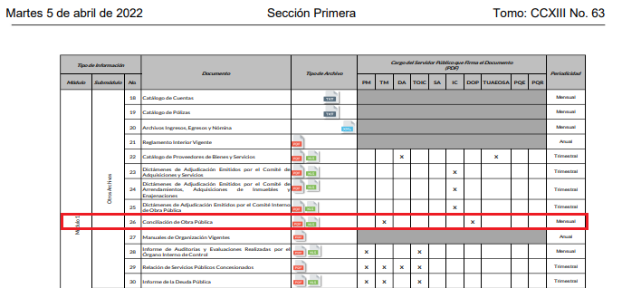

Al respecto, es de indicar que en el caso, la **“Conciliación de obra pública”,** resulta relevante pues dicho formato permite identificar si la inversión en obra pública que ejercen los Entes Públicos Municipales es coherente con los registros contables que integran de manera mensual en los Estados Financieros para desarrollar las actividades de fiscalización de manera eficaz y transparente; y es de elaboración mensual.

Lo anterior, pues de acuerdo a la información que obra en el **Conciliación de obra pública,** conforme el instructivo del Módulo 1 de los Lineamientos en mención, se advierte que dicho formato contiene datos como: **el importe correspondiente al subtotal de las amortizaciones de anticipos aplicadas en las estimaciones de obra pública por contrato, así como el importe correspondiente al IVA de las amortizaciones de anticipos aplicadas en las estimaciones de obra pública por contrato**; esto de cada obra ejecutada por el ente público, en el caso, el Ayuntamiento de Atizapán de Zaragoza.

Al efecto, sirve insertar el formato en versión PDF, **de la conciliación de obra pública que es el documento en el que obra la información a la que pretende acceder el particular**:

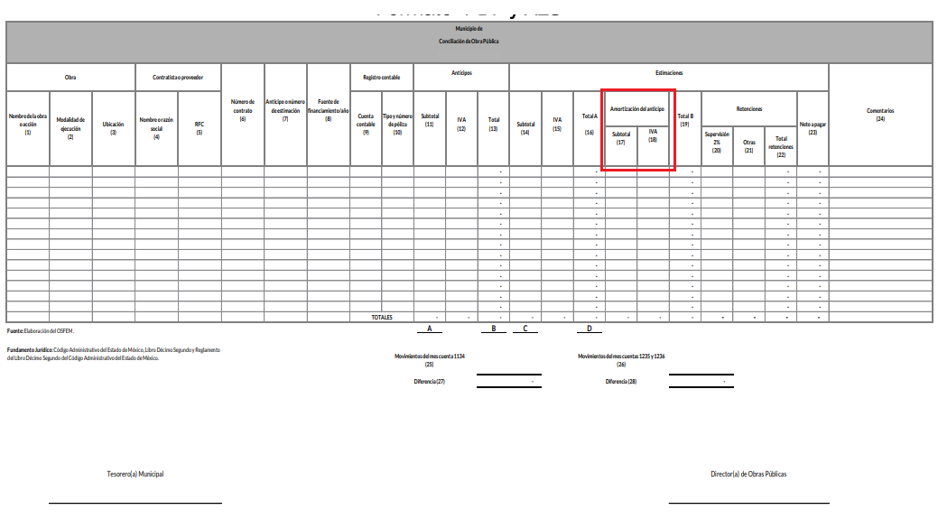

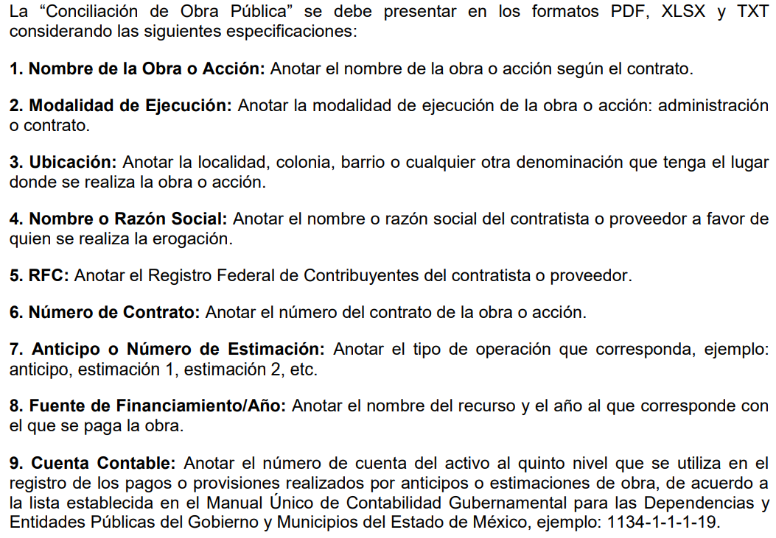

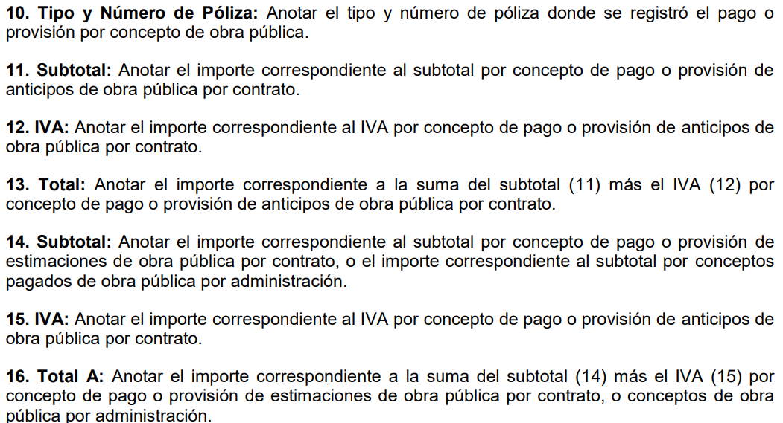

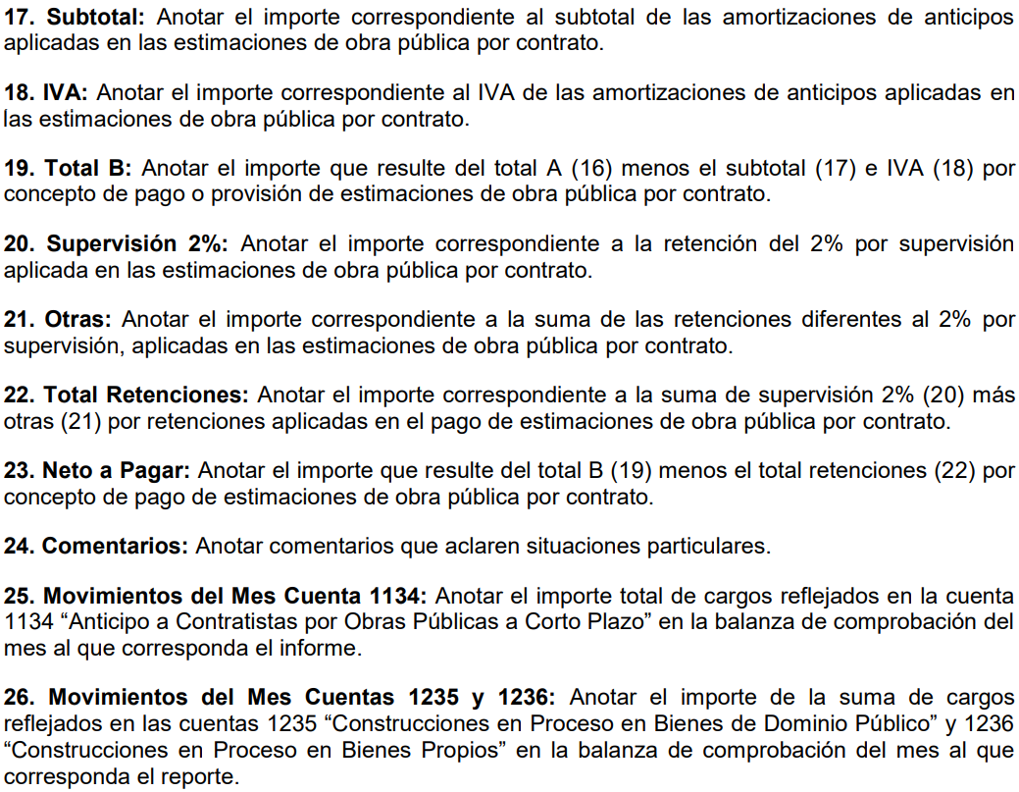

Ahora, no pasa por inadvertido que el particular en su solicitud de información hizo referencia a que requería la evidencia documental de las amortizaciones realizadas en la cuenta 6000 “Inversión Pública” del ejercicio 2022; al respecto, dicha cuenta corresponde a un capítulo de gasto a través del cual se asigna el presupuesto de egresos.

Lo anterior, pues conforme el Manual para la Planeación, Programación y Presupuesto de Egresos Municipal para el ejercicio fiscal 2024, el Capítulo del Gasto 6000 “Inversión Pública” se refiere a las asignaciones destinadas a obras por contrato y proyectos productivos y acciones de fomento, que incluye los gastos en estudios de pre‐inversión y preparación del proyecto; cuyos subcapítulos se refieren a edificaciones (habitacional, no habitacional) u obras estatales o municipales, a saber:

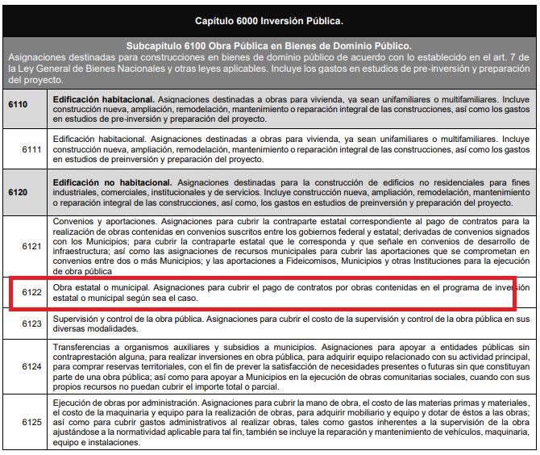

De esta manera, si bien el particular hace referencia al capítulo de gasto de mérito, ello se debe a que de dicho capítulo del gasto previsto en el presupuesto de egresos para el ejercicio correspondiente del Ayuntamiento de Atizapán de Zaragoza se aplica para la contratación de obra pública; por lo que, atendiendo la materia de la revisión se advierte que de dicho capitulo proviene de manera enunciativa el presupuesto que se asigna a las obras públicas y por ende el pago de anticipos a los contratistas.

Acotado lo anterior, ahora por cuanto hace al ámbito competencial del Sujeto Obligado para conocer de la información requerida, como se advirtió del formato inserto relativo a la conciliación de obra pública, las áreas encargadas de su llenado son la Tesorería Municipal y la Dirección de Obras Públicas; áreas que conforme las constancias que obran en el SAIMEX con motivo del medio de impugnación que nos ocupa fueron las que se pronunciaron sobre la información requerida.

De lo anterior, se desprende que la Titular de la Unidad de Transparencia dio cumplimiento con el requisito de turnar la solicitud de información a las unidades administrativas que conforme sus atribuciones pueden contar con la información requerida.

Al efecto, el procedimiento para la atención a las solicitudes de acceso a la información, establecido en los artículos 151, 159, 160, 162, 163, 164, 165 y 166, de la Ley de Transparencia y Acceso a la Información Pública del Estado de México y Municipios, es el siguiente:

* Las Unidades de Transparencia de los Sujetos Obligados deben garantizar las medidas y condiciones de accesibilidad para que toda persona puede ejercer el derecho de acceso a la información; por lo que, son las responsables de hacer las notificaciones correspondientes, además de llevar a cabo de todas las gestiones necesarias para facilitar el acceso de la información;
* Los Sujetos Obligados podrán requerirle a los Solicitantes, que complementen, corrijan o amplíen su solicitud de información, cuando resulten los datos proporcionados insuficientes, incorrectos, incompletos o erróneos; solicitar dicha aclaración, interrumpirá el plazo para dar respuesta y comenzará a computarse el día siguiente al desahogo de esta;
* Las respuestas a los requerimientos informativos deberán notificarse al interesado en el menor tiempo posible, que no podrá exceder **quince días, contados a partir del día siguiente a la presentación de ésta.** Excepcionalmente, el plazo referido podrá ampliarse por siete días hábiles más, cuando existan razones fundadas y motivadas, a través del Comité de Transparencia;
* **Las Unidades de Transparencia garantizarán que las solicitudes se turnen a todas las áreas competentes que cuenten con la información o deban tenerla de acuerdo con sus facultades, funciones y atribuciones, para que realicen una búsqueda exhaustiva y razonable de la documentación solicitada, con el fin de que proporcionen las expresiones documentales que se encuentren en sus archivos o que estén constreñidos a elaborar;**
* El acceso se dará en la modalidad de entrega y en su caso, de envío elegido por el solicitante, cuando no pueda entregarse en dicha modalidad, el Sujeto Obligado deberá ofrecer otras; por lo cual, deberá fundamentar y motivar la necesidad de modificar el medio de entrega, y
* Las Unidades de Transparencia, tendrán disponible la información requerida durante un plazo mínimo de sesenta días hábiles, contados a partir de que el solicitante hubiere realizado, en su caso, el pago respectivo, el cual deberá efectuarse en un plazo no mayor a treinta días hábiles; por lo que, una vez transcurrida dicha temporalidad, los Sujetos Obligados darán por concluida la solicitud y procederán de ser el caso, a la destrucción del material.

En ese sentido, se tiene que, **el procedimiento de búsqueda de la información se tiene por atendido.**

No obstante, si bien en el caso se pronunciaron las unidades administrativas competentes, no se puede tener por colmado el derecho de acceso a la información pública del particular, en virtud de que, resulta incongruente que la Dirección General de Obras Públicas reserve la información requerida (la cual quedó desvirtuada en el apartado anterior) y la Tesorería Municipal pretenda hacer entrega de la misma.

Máxime que en el caso, retomando la información proporcionada por la Tesorería Municipal vía informe justificado, se advierte que esta no colma el requerimiento de información por las siguientes consideraciones:

En primer lugar, porque si bien la Tesorería Municipal asumió que cuenta con la información, tan es así que hizo entrega de las ligas electrónicas en formato cerrado, que a su decir remiten a la información solicitada por el particular.

Respecto a ello, este Organismo Garante considera que dichos enlaces no pueden tenerse por válidos, toda vez que los enlaces electrónicos deben ser precisos y directos, del caso concreto al corresponder a un documento PDF en formato de imagen no editable, pierde su característica de ser **directo**.

Asimismo, al ser extensos los números de caracteres que conforman los enlaces, por corresponder no sólo al URL sino que además está conformada por una **cadena de encriptación**, la cual corresponde a una serie de caracteres cifrados o codificados que se utilizan para proteger la información transmitida a través de una URL, en general, la encriptación de una URL se utiliza para proteger **datos sensibles**, como información de inicio de sesión, datos personales o cualquier otra información.

Cuando se encripta una URL, los datos en la dirección web se convierten en una cadena de caracteres **que no es fácilmente comprensible para cualquier persona que intercepte la transmisión de datos** ya que esto es para proteger la privacidad y la seguridad de la información transmitida, luego entonces intentar transcribir, carácter por carácter existe una alta posibilidad que dicha tarea no sea exitosa.

Por tanto, al corresponder a una tarea ardua su captura, para posteriormente insertarlo en el navegador de Internet de manera manual, sin ningún tipo de error en su captura, se colige que deja de ser **preciso**, como lo establece la ley de la materia, por tanto son improcedentes, situación diferente acontece, cuando del mismo documento si es posible su captura mediante la selección del texto o mediante clic en el enlace cuando se remite en datos abierto, contexto que en el caso concreto no ocurre.

A mayor abundamiento, es conveniente precisar que cuando una liga electrónica se encuentre en formato cerrado, es decir, que no se puede copiar y pegar para tener acceso; sobre el tema, Trujillo, Humberto (2019), en el “Diccionario de Transparencia y Acceso a la Información Pública”, precisa que cuando un **Sujeto Obligado** proporciona información pública de manera electrónica es necesario garantizar su interoperabilidad, lo cual se traduce al hecho a que la información contenga datos en formatos y estándares abiertos para su reproducción y reutilización electrónica de manera libre y sin ninguna restricción.

Asimismo, establece que al proporcionar información pública es necesario que sea en un formato que no tenga ninguna restricción en el acceso o reutilización, por lo que, es necesario que los datos digitales (como ligas electrónicas), se proporcionen en un formato abierto.

En ese contexto, el artículo 3°, fracción VI y X, de la Ley General de Transparencia y Acceso a la Información Pública, con relación, al diverso 3°, fracciones VIII y XVI de la Ley de Transparencia y Acceso a la Información Pública del Estado de México y Municipios, precisan lo siguiente:

* **Dato abierto:** Datos digitales de carácter público que son accesibles en línea que pueden ser usados, reutilizados y redistribuidos por cualquier persona, mismos que se conforman de diversas características, entre las cuales se encuentra que se encuentren en formatos abiertos.
* **Formato accesible:** Conjunto de características técnicas y de presentación de la información que corresponden a la estructura lógica usada para almacenar datos de forma integral y facilitan su procesamiento digital, cuyas especificaciones estás disponibles públicamente y que permite el acceso sin restricción de uso por parte de los usuarios.

Conforme a lo anterior, se considera que en el caso de que la información peticionada obre en ligas electrónicas, el **Sujeto Obligado** deberá privilegiar la entrega de estas, en datos abiertos, es decir, en un formato que permita la accesibilidad y facilidad a los Particulares, para obtener la información contenida en estas.

No obstante lo anterior, no escapa de la óptica de este Instituto que las ligas electrónicas que proporcionó el **Sujeto Obligado** por conducto de la Tesorería Municipal pretendían remitir al formato denominado “***Estado Comparativo Presupuestal de Egresos del 2023***”; formato que si bien, conforme el Instructivo del Módulo 2 de los lineamientos para la integración y entrega de los informes trimestrales municipales vigente en 2022, da a conocer el comportamiento del presupuesto modificado y ejercido en forma mensual por capítulo del gasto del ente, durante el ejercicio; no resulta ser el documento que de atención al requerimiento del particular, pues no se incluye en el mismo lo relativo a los importes de las amortizaciones de anticipos aplicadas en las estimaciones de obra pública por contrato que es a lo que pretende acceder el particular.

En esa tesitura, a consideración de este Órgano Garante los motivos de inconformidad de la parte **Recurrente** esgrimidos en su recurso de revisión **01924/INFOEM/IP/RR/2024** devienen **fundados,** siendo procedente **Revocar**la respuesta proporcionada por el **Sujeto Obligado** y ordenar, previa búsqueda exhaustiva y razonable, la entrega de la siguiente información:

* **La conciliación de obra pública donde se visualizan las amortizaciones de anticipos aplicadas en las estimaciones de obra pública, con motivo de la ejecución del capítulo de gasto 6000 “Inversión pública” del presupuesto de egresos del ejercicio 2022.**

Así, con fundamento en lo prescrito en los artículos 5 párrafos trigésimo segundo, trigésimo tercero y trigésimo cuarto de la Constitución Política del Estado Libre y Soberano de México; 2, fracción II; 29, 36 fracciones I y II; 176, 178, 181, 185 y 186 fracción III de la Ley de Transparencia y Acceso a la Información Pública del Estado de México y Municipios, este Pleno:

**III. R E S U E L V E**

**Primero.** Resultan **fundados** los motivos de inconformidad hechos valer por la parte **Recurrente** en el recurso de revisión **01924/INFOEM/IP/RR/2024,** por lo que, en términos del Considerando **Cuarto** de la presente resolución, se **Revoca** la respuestadel **Sujeto Obligado.**

**Segundo.** Se **Ordena** al **Sujeto Obligado**, en términos del Considerando **Cuarto** de esta resolución, **haga entrega vía Sistema de Acceso a la Información Mexiquense (SAIMEX),** previa búsqueda exhaustiva y razonable, **lo siguiente:**

* **La conciliación de obra pública donde se visualizan las amortizaciones de anticipos aplicadas en las estimaciones de obra pública, con motivo de la ejecución del capítulo de gasto 6000 “Inversión pública” del presupuesto de egresos del ejercicio 2022.**

**Tercero. Notifíquese vía SAIMEX,** la presente resolución al Titular de la Unidad de Transparencia del Sujeto Obligado, para que conforme al artículo 186 último párrafo, 189 segundo párrafo y 194 de la Ley de Transparencia y Acceso a la Información Pública del Estado de México y Municipios; dé cumplimiento a lo ordenado dentro del plazo de diez días hábiles, e informe a este Instituto en un plazo de tres días hábiles siguientes sobre el cumplimiento dado a la presente y, se le apercibe que en caso de negarse a cumplir la presente resolución o hacerlo de manera parcial, se le impondrá una medida de apremio de conformidad con lo previsto en los artículos 198, 200, fracción III; 214, 215 y 216 de la Ley de Transparencia y Acceso a la Información Pública del Estado de México y Municipios.

**Cuarto.** De conformidad con el artículo 198 de la Ley de Transparencia y Acceso a la Información Pública del Estado de México y Municipios, de considerarlo procedente, el Sujeto Obligado de manera fundada y motivada, podrá solicitar una ampliación de plazo para el cumplimiento de la presente resolución.

**Quinto. Notifíquese vía SAIMEX,** a **la parte Recurrente** la presente resolución, así como que podrá impugnar vía Juicio de Amparo en los términos de las leyes aplicables, de conformidad con lo establecido en el artículo 196 de la Ley de Transparencia y Acceso a la Información Pública del Estado de México y Municipios.

ASÍ LO RESUELVE, POR UNANIMIDAD DE VOTOS, EL PLENO DEL INSTITUTO DE TRANSPARENCIA, ACCESO A LA INFORMACIÓN PÚBLICA Y PROTECCIÓN DE DATOS PERSONALES DEL ESTADO DE MÉXICO Y MUNICIPIOS, CONFORMADO POR LOS COMISIONADOS JOSÉ MARTÍNEZ VILCHIS, MARÍA DEL ROSARIO MEJÍA AYALA, SHARON CRISTINA MORALES MARTÍNEZ, LUIS GUSTAVO PARRA NORIEGA Y GUADALUPE RAMÍREZ PEÑA; EN LA TRIGÉSIMA CUARTA SESIÓN ORDINARIA, CELEBRADA EL VEINTICINCO DE SEPTIEMBRE DE DOS MIL VEINTICUATRO, ANTE EL SECRETARIO TÉCNICO DEL PLENO ALEXIS TAPIA RAMÍREZ.